Муниципальное быджетное дошкольное образовательное уреждение детский сад №17 «Незабудка»

Игра «Звездный час»
для детей старшей группы

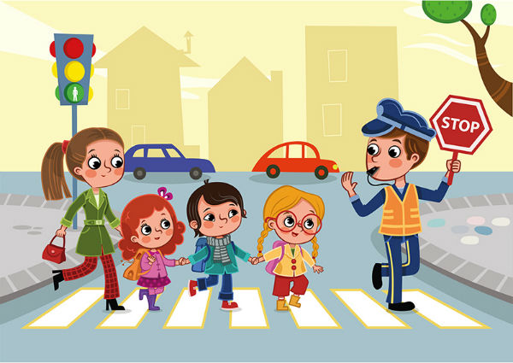

Воспитатель: Гулян Э.Т.

Оборудование:
Дорожные знаки, машинки на веревочках, пазлы «Дорожные знаки».
Ход игры:
— Здравствуйте, друзья! Сегодня в нашем зале большой и интересный день. Мы начинаем веселую игру «Звездный час» — по ПДД. Давайте поприветствуем героев нашей игры.
Представление участников игры, членов жюри.
— Участников игры прошу занять свои места.
— Послушайте условия нашей игры: за каждый правильный ответ ребята будут получать звездочку, побеждает тот, кто наберет наибольшее количество звездочек. А помогать мне сегодня будет друг всех детей и большой знаток ПДД – светофорчик (ребенок, одетый в костюм светофора). Он будет раздавать звездочки за каждый правильный ответ.
Игра будет проходить в 5 туров.

I тур. Отгадай загадку
Вы должны будете поднять карточку с номером правильного ответа.
Три разноцветных круга
Мигают друг за другом
Светятся, мигают —
Людям помогают (светофор)
Пешеходный переход по другому… (зебра)
У машины есть, у телеги — есть, у велосипеда — есть, а у поезда — не счесть (колеса)
Его боятся нарушители правил (инспектор)
(Вручение звезд).
Первый тур подошел к концу. Переходим ко II туру.

II тур. «Сложи дорожный знак из частей»
Следующий конкурс «Сложи дорожный знак из частей». Кто самый первый сложит знак, получит звездочку, а кто его назовет, получит дополнительную звездочку.
Второй тур завершился.

А сейчас в нашей игре развлекательная пауза.
Игра для всех «Это я, это я – это все мои друзья». Я буду Вам задавать вопросы, а Вы отвечать.
— Кто из вас идет вперед, только там, где переход? (Это я, это я, это все мои друзья).
— Знает кто, что свет зеленый означает путь открыт? (Это я…).
— Кто из вас в вагоне тесном бабушке уступит место? (Это я…).
— Ребята, кто из вас, разбегаясь по домам, не глядит по сторонам? (молчат).
— Кто из вас идет вперед, только там, где переход (Это я…).
— Кто из вас бежит так скоро, что не видит светофора? (молчат).
— Знает кто, что красный свет – это значит – хода нет? (Это я…).
Молодцы.
А сейчас переходим к III туру.

III тур. Найди лишний знак
Перед вами 4 знака. Найдите лишний и объясните – почему он лишний?
(Детям предлагаются изображение дорожных знаков: 3 – одной группы, 1 – из другой)
III тур завершился.

IV тур. Конкурс «Лучший водитель»
По сигналу нужно смотать палочку-шнур, привязанный к машине. Побеждает тот, чья машина быстрее приблизится к играющим и не попадет в аварию.

А в нашей игре Физкультминутка «Светофор» (игра на внимание).
Я буду поднимать карточки зеленого, желтого, красного цвета. Каждый сигнал обозначает определенное движение:
— красный – стоим
— желтый – хлопаем
— зеленый – двигаемся по залу.

В нашей игре V заключительный тур.
Найди по описанию.
— Этот знак обозначает, что движение разрешено только пешеходам.
— Знак указывает на наличие подземного перехода
— Этот знак информирует о близком местонахождении больницы.

Молодцы, ребята!
Вы показали отличные знания!
Не оставили без внимания
Это правила самые важные!
Путь домой будет не страшен Вам,
Если точно и без сомнения
Соблюдать Вы будете правила движения.

А сейчас подведем итоги игры.
Награждение победителей.

